Copyright:

<https://amis.misa.vn/18147/nghiep-vu-cham-cong/>

<https://amis.misa.vn/18468/top36-nghiep-vu-can-biet-de-quy-trinh-cham-cong-tinh-luong-hieu-qua/>

https://jobpro.vn/bai-viet/mau-bang-cham-cong/

1. Nghiệp vụ chấm công

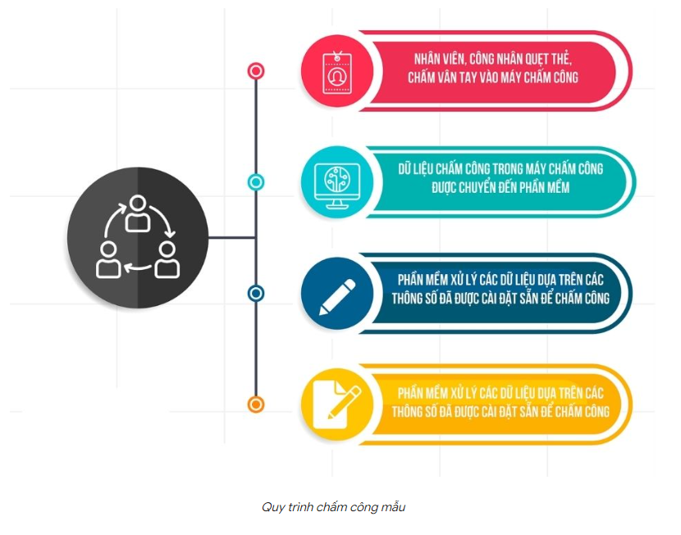

Chấm công là hoạt động theo dõi, đo đếm sức lao động mà người lao động bỏ ra để tạo ra sản phẩm, của cải, vật chất cho người sử dụng lao động theo một đơn vị thời gian. Hiện nay, các doanh nghiệp đang có xu hướng sử dụng các [phần mềm chấm công](https://amis.misa.vn/amis-cham-cong/) để đảm bảo tính chính xác và lợi ích của người lao động.

Nghiệp vụ chấm công ca hành chính:

* Nhân viên làm giờ hành chính, thỉnh thoảng làm thêm giờ.
* Thường gặp ở bộ phận văn phòng của tất cả các đơn vị.

Nghiệp vụ chấm công ca kíp luân phiên:

* Nhân viên làm việc theo ca kíp và có đổi ca
* Thường gặp ở bộ phận sản xuất công ty sản xuất may mặc, điện tử, nhân viên phục vụ nhà hàng, cửa hàng bán lẻ, rạp chiếu phim,…

Nghiệp vụ chấm công theo giờ linh hoạt:

* Nhân viên làm việc linh động, không cần theo khung giờ cố định
* Thường gặp ở nhân viên dịch vụ sửa chữa máy tính, nhân viên phục vụ nhà hàng, rạp chiếu phim, …

Bảng chấm công hàng ngày/hàng tháng được lập dựa trên các yếu tố sau:

– Thời gian người lao động có đi làm: được ghi nhận thủ công hoặc bằng thiết bị chấm công, dựa trên quy định phân ca, quy định làm thêm, đi muộn về sớm,…

– Thời gian người lao động vắng mặt, bao gồm:

* Đi công tác: Được ghi nhận bằng đơn công tác.
* Nghỉ phép/nghỉ thai sản/nghỉ ốm: Được ghi nhận bằng đơn xin nghỉ hoặc không có thông tin đi làm thì xác định là nghỉ.
* Nghỉ lễ tết: Theo quy định của nhà nước và doanh nghiệp.

### **1.1. Mô hình chấm công hành chính:**

Đặc điểm của mô hình chấm công hành chính là:

Về thời gian làm việc:

* Thông thường 8h – 17h30, nghỉ trưa 12h- 13h30.
* Làm việc từ thứ 2 đến thứ 6 hoặc từ thứ 2 đến sáng thứ 7 hoặc thứ 7 làm cách tuần.
* Có thể có làm thêm giờ (tùy bộ phận).

Về địa điểm làm việc:

* Địa điểm làm việc thường cố định, ít di chuyển.
* Thông thường làm việc tại văn phòng.
* Riêng bộ phận kinh doanh có thể phải làm việc bên ngoài thị trường.

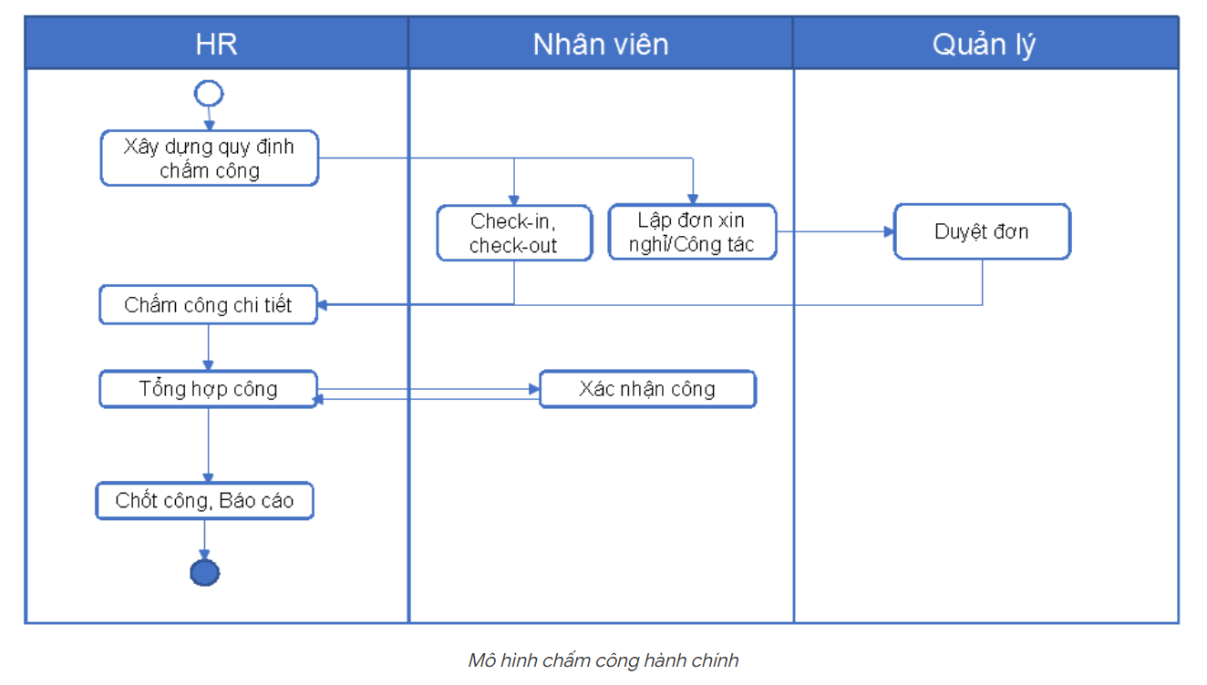

Luồng nghiệp vụ chấm công hành chính xuất phát từ việc HR xây dựng quy định chấm công cho toàn hệ thống công ty. Sau khi phổ biến cho nhân viên và thực hiện chấm công chi tiết hàng ngày, HR sẽ tổng hợp công. Báo cáo tổng hợp công của từng cá nhân sẽ được gửi cho nhân viên. Sau khi có xác nhận của nhân viên, HR sẽ thực hiện báo cáo công để tính lương và thanh toán cho người lao động.

Nếu có bất cứ phát sinh nào trong quá trình công tác: xin nghỉ, đi công tác, nghỉ phép,… Quản lý sẽ duyệt đơn

#### **1.1.1. Nghiệp vụ chấm công hàng ngày**

**Đối với nhân viên HR**: Hàng ngày, HR thực hiện chấm công chi tiết và theo dõi nhân viên nghỉ, nhân viên đi muộn, về sớm,…căn cứ vào dữ liệu chấm công và các đơn xin nghỉ, đi công tác, làm thêm giờ (nếu có),…

**Đối với nhân viên**:

* Hàng ngày nhân viên thực hiện chấm công thông qua công cụ chấm công.
* Nếu nghỉ hoặc đi công tác thì thực hiện lập đơn xin nghỉ/ đi công tác để được chấm công.
* Nếu có làm thêm giờ thì cũng cần lập đơn đề nghị làm thêm giờ để được chấm công tăng ca.

**Đối với quản lý**: Duyệt đơn xin nghỉ, đơn đi công tác và đề nghị làm thêm cho nhân viên theo quy định.

#### **1.1.2. Nghiệp vụ chấm công cuối tháng**

**Đối với HR**:

* Tổng hợp công theo ngày công cho nhân viên: phân biệt công ngày thường, ngày nghỉ, ngày lễ và làm thêm giờ ban ngày, ban đêm theo quy định nhà nước.
* Xác nhận công với nhân viên.

**Đối với nhân viên**: Xác nhận công.

#### **1.1.3. Nghiệp vụ chấm công phát sinh**

**Đối với HR**:

* Trường hợp nghỉ lễ HR tự chấm công cho nhân viên theo quy định.
* HR theo dõi tình hình nghỉ phép của nhân viên để kiểm tra việc duyệt đơn hoặc thanh toán phép tồn bằng tiền.
* HR báo cáo chấm công với lãnh đạo định kỳ hoặc khi có yêu cầu.

**Đối với nhân viên**: Trường hợp nghỉ lễ nhân viên không cần chấm công hoặc làm đơn.

### **1.1.4. Các thành phần cấu thành lương**

Công thức tính lương chính thức:

Lương cơ bản + Lương KPI + Lương doanh số + Lương sản phẩm – Khấu trử = Lương thực tế

Công thức tính lương thử việc:

85% lương cơ bản + Lương KPI + Lương doanh số + Lương sản phẩm – Khấu trử = Lương thực tế

Ngoài ra, hàng tháng, người lao động có trách nhiệm đóng một số khoản khấu trừ, cụ thể như sau:

* Bảo hiểm xã hội (tính theo mức lương cơ bản)
* Bảo hiểm y tế
* Bảo hiểm thất nghiệp
* Kinh phí công đoàn
* Bảo hiểm tử vong: thưởng chỉ áp dụng với nhóm doanh nghiệp có môi trường áp lực và nguy hiểm lớn, nhưng trong công xưởng, nhà máy…
* Bảo hiểm nhân thọ: đây là nhóm bảo hiểm ít phổ biến trong doanh nghiệp, và thường chỉ áp dụng với các nhân viên có thâm niên làm việc lâu năm tại công ty
* Thuế TNCN
* Phí công đoàn

### Cách tính lương thưởng

Về bản chất, cách tính thưởng KPI sẽ tuỳ thuộc vào chế độ và chính sách của từng công ty, tuy nhiên, cụ thể có thể được tách nhỏ từng phần như sau:

* Lương KPI (Trong định mức) = Định mức thưởng x Tỉ lệ hoàn thành KPIs
* Lương KPI (Vượt định mức) = Định mức thưởng x Tỉ lệ hưởng tương ứng với khoảng tỉ lệ KPIs hoàn thành
* Lương doanh số (Trong định mức) = Doanh số thực hiện x Tỉ lệ hưởng
* Lương doanh số (Vượt định mức) = Doanh số vượt mục tiêu x Tỉ lệ hưởng
* Lương sản phẩm = Đơn giá sản phẩm x Số lượng sản phẩm

### **1.1.5. Mức lương tối thiểu vùng**

Tham khảo mức lương tối thiểu theo vùng, mức lương thử việc tối thiểu và mức lương tới nhân viên đã qua đào tạo nghề và có chuyên môn như sau:

|  |  |  |  |
| --- | --- | --- | --- |
| Vùng | Mức lương tối thiểu (Tháng) | Mức lương thử việc tối thiểu (tháng) (85% so với chính thức) | Mức lương thử việc tối thiểu với bộ phận NS có chuyên môn |
| I | 4.420.000VND | 3.757.000VND | 4.019.990VND |
| II | 3.920.000VND | 3.332.000VND | 3.565.240VND |
| III | 3.430.000VND | 2.915.500 | 3.199.585VND |
| IV | 3.070.000VND | 2.609.000VND | 2.791.630VND |

Đây chính là nhóm quyền lợi cực kỳ quan trọng với nhân viên khi đi làm, bởi hiện nay, vẫn có những công ty:

* Không đáp ứng bảo đóng đủ quyền lợi bảo hiểm và thuế TNCN dựa trên mức lương cơ bản
* Loại trừ bằng cấp của nhân viên để giảm được 7% trong cơ cấu lương cơ bản.
* Và hàng trăm trường hợp nữa

Do vậy, cách tốt nhất để bảo vệ quyền lợi của bản thân chính là hiểu rõ luật, nắm chắc luật và cần phải có thông báo với doanh nghiệp ngay khi phát hiện ra lỗi sai. Ngoài ra, một số lỗi cơ bản mà nhân viên cũng có thể gặp phải chính là lương thử việc cũng sẽ bị trừ thuế và BHXH.

## 2. Thực trạng chấm công tại các doanh nghiệp

Mỗi công ty trong từng lĩnh vực, ngành nghề hay khối kinh doanh/hỗ trợ/sản xuất sẽ có nghiệp vụ chấm công khác nhau. Sự khác biệt lớn nhất là giữa doanh nghiệp thương mại/dịch vụ và doanh nghiệp sản xuất, giữa khối BO và khối sản xuất/vận hành.

Thay vì mô tả chi tiết đặc điểm của từng công ty, MISA AMIS xin đưa ra những khó khăn chính mà mỗi loại hình thường gặp. Đây sẽ là căn cứ để doanh nghiệp lựa chọn được [phần mềm chấm công](https://amis.misa.vn/amis-cham-cong/) giải quyết được vấn đề nhức nhối nhất tại công ty mình.

### **2.1. Khó khăn của doanh nghiệp lĩnh vực thương mại dịch vụ và sản xuất**

Một số khó khăn của đơn vị thương mại và khối BO (bộ phần hỗ trợ Back Office) của doanh nghiệp sản xuất trong nghiệp vụ chấm công là:

* Nhân viên quên chấm công, nghỉ phép, đi công tác nhưng không kịp thời phản hồi lại, gửi đơn nghỉ phép với HR để chấm công bù hay tổng hợp ngày phép.
* Mất nhiều thời gian lập đơn/ gửi đơn qua nhiều cấp phê duyệt, sau đó thông tin mới được chuyển đến HR để chấm công.
* Khó khăn trong việc kiểm soát giờ giấc đi muộn về sớm, thời gian làm thêm, từ đó tính thưởng/phạt chuyên cần mất nhiều thời gian hơn.

Đặc biệt, việc tổng hợp công sai sót khiến việc tính lương mất nhiều thời giờ, công sức hơn là do:

* Mỗi nhân viên có mức lương, thưởng, phụ cấp, … khác nhau. Có loại được tính theo số ngày công, có loại lại không phụ thuộc vào số ngày công.
* Nhân viên thử việc lên chính thức hoặc được tăng lương trong kỳ thì tính lương tương ứng ngày công từng giai đoạn.

### **2.2. Khó khăn của khối nhà máy của đơn vị sản xuất**

Điểm khác biệt lớn nhất giữa 2 khối BO và nhà máy của doanh nghiệp sản xuất là ca làm việc.

Khó khăn về nghiệp vụ chấm công của khối vận hành của doanh nghiệp sản xuất tại nhà máy là:

* HR khó khăn khi chấm công do đặc thù chia ca làm, giờ vào làm của các ca là khác nhau.
* Khi công nhân đổi ca cho nhau không kịp báo với HR, HR có thể tính sai hoặc mất thời gian làm đi làm lại khi nhân viên có ý kiến.
* Các khó khăn tương tự  như khối BO như việc tổng hợp ngày phép do nhiều cấp phê duyệt, nhân viên quên không chấm công hoặc khó khăn khi tổng hợp công đi sớm về muộn, làm thêm… trên máy tính.

Ngoài công ty sản xuất, công ty dịch vụ F&B cũng có đặc thù làm việc theo ca trưa, tối, nhân viên thường đổi ca cho nhau nên việc quản lý nhân viên, tổng hợp công mất khá nhiều thời gian.

Tổng hợp công rất khó khăn và bị rối rắm

Với những khó khăn kể trên, doanh nghiệp cần tìm kiếm một [phần mềm chấm công](https://amis.misa.vn/amis-cham-cong/) có khả năng đáp ứng các nghiệp vụ chấm công như:

* Tự động tính công từ dữ liệu các máy chấm công.
* Tự động tổng hợp dữ liệu chấm công khi nhân viên gửi đơn nghỉ phép, làm thêm, đi công tác cho bộ phận nhân sự.
* Chia ca làm việc & quản trị nhân viên.
* Quản lý nhân viên, thời gian đi muộn về sớm.
* Tự động hóa giữa các giai đoạn từ chấm công – tính lương.
* Một số đơn vị đặc thù cần chấm công bằng cách định vị vị trí làm của cán bộ nhân viên.

## 3. Giải pháp chấm công hiệu quả cho doanh nghiệp

Như đã phân tích ở đầu bài, tùy thuộc vào loại hình và đặc điểm của doanh nghiệp mà nghiệp vụ chấm công được thực hiện khác nhau. Trong bài viết này, chúng tôi xin giới thiệu ba giải pháp chấm công hiệu quả được nhiều doanh nghiệp tin dùng nhất ở thời điểm hiện tại: Chấm công bằng thẻ, bằng vân tay và bằng khuôn mặt.

Nhìn chung, các giải pháp đều có sơ đồ hoạt động khác nhau, chỉ khác nhau về cách thức nhận diện nhận diện nhân viên. Mỗi giải pháp đều có những ưu điểm và hạn chế khác nhau, hãy cùng tìm hiểu trong phần dưới đây.

### **3.1. Chấm công bằng thẻ**

Phương pháp chấm công bằng thẻ dựa vào nguyên lý nhận diện con chip trong thẻ của nhân viên để định danh người chấm công. Mỗi thẻ nhân viên sẽ được mã hóa thông qua con chip trong thẻ và đại diện cho danh tính của nhân viên đó.

Mỗi khi quẹt thẻ có chip, đầu đọc thẻ sẽ ghi nhận thông tin ID của nhân viên, sau đó lưu trữ trên hệ thống và tính giờ vào/giờ ra của họ. Việc này hộ trợ tinh gọn nghiệp vụ chấm công và thông tin được tự động cập nhật vào phần mềm. Ngoài ra, HR có thể theo dõi tình hình công của nhân viên trên phần mềm chấm công miễn phí bằng excel.

Chấm công bằng thẻ

Đối với thẻ chấm công, có hai loại là thẻ từ và thẻ cảm ứng:

* Thẻ cảm ứng (proximity card/mifare card): Thẻ cảm ứng có chứa chip thông minh và ẩn trong thẻ. Đầu đọc thẻ sẽ dựa vào vào tần số sóng mà chip phát ra khi tiếp xúc để ghi nhận thông tin. Phạm vi tiếp xúc của thẻ và đầu đọc là khoảng từ 5 cm đến 10 cm. Loại thẻ cảm ứng này phổ biến cho doanh nghiệp có số lượng nhân viên đông.
* Thẻ từ (magnetic card): Thẻ từ cho phép tốc độ quét và xử lý thông tin nhanh hơn thẻ cảm ứng. Tuy nhiên, giá thành cũng cao hơn và yêu cầu máy đọc cao cấp hơn. Loại thẻ này thường sử dụng trong các công ty lớn có nhiều nhân viên.

#### **3.1.1. Ưu điểm**

* Đầu đọc máy chấm công bằng thẻ thường có thiết kế đơn giản và gọn nhẹ. Do đó, phương pháp chấm công này không đòi hỏi hay tiêu tốn nhiều diện tích lắp đặt.
* So với giải pháp chấm công khác, sử dụng thẻ từ có độ nhạy bén tốt hơn. Đa phần việc xác nhận thông tin nhân sự chỉ diễn ra từ 1s đến 2s.
* Đối với các công ty không sử dụng [phần mềm chấm công](https://amis.misa.vn/amis-cham-cong/) chuyên biệt, việc sử dụng phương pháp này phát huy tác dụng do có sẵn bộ nhớ lưu trữ.
* Ngoài ra, phương pháp này không bị tác động bởi thời tiết, môi trường, ngành nghề hay lĩnh vực công việc.

#### **3.1.2. Hạn chế**

* Nếu làm mất hoặc hỏng thẻ, nhân viên sẽ không thể chấm công. Điều này vô tình làm quy trình chấm công bù trở nên khó khăn với nhân viên HR. Ngoài ra, việc chấm công cũng bị gián đoạn khi nhân viên phải chờ để làm lại thẻ.
* Trong một số trường hợp, nhân viên có thể nhờ chấm công hộ. Vì vậy, bộ phận nhân sự cần kiểm soát và có phương án giảm thiểu sự gian lận trong chấm công.

### **3.2. Chấm công bằng vân tay**

Phương pháp chấm công bằng vân tay là phương pháp áp dụng công nghệ hiện đại sinh trắc học vân tay. Sử dụng giải pháp này đem lại rất nhiều hiệu quả cho nghiệp vụ chấm công.

Phương pháp này yêu cầu hai thành phần chính: Đầu đọc vân tay và [phần mềm quản lý dữ liệu chấm công](https://amis.misa.vn/17775/phan-mem-cham-cong-la-gi-va-nhung-loi-ich-cho-doanh-nghiep/). Đầu đọc có nhiệm vụ xác nhận thông tin dấu vân tay đại diện cho một cá nhân. Sau đó, thông tin sẽ được ghi nhận vào trong máy tính theo lịch và ngày giờ trên máy tính.

Có hai loại máy chấm công bằng vân tay:

* Máy chấm công sử dụng cảm biến quang: Dựa vào công nghệ quang học, máy sẽ chụp lại hình vân tay và đối chiếu với dữ liệu đã có trong hệ thống để xác nhận danh tính. Loại máy này thường có giá thành rẻ nhưng tốn diện tích lắp đặt và khá cồng kềnh.
* Máy chấm công sử dụng cảm biến điện dung: Dựa vào cảm biến điện dung của máy và cơ thể người, máy sẽ ghi nhận dấu vân tay và thông tin của người đó. Loại máy này có tốc độ xử lý và độ chính xác cao, tuy nhiên giá thành lại cao hơn so với máy sử dụng cảm biến quang.

Chấm công bằng vân tay

#### **3.2.1. Ưu điểm**

* Dấu vân tay chỉ đặc trưng cho duy nhất một người. Bởi vậy, việc chấm công hộ bị loại bỏ hoàn toàn.
* Đảm bảo tính chính xác cao
* Hệ thống máy phân quyền rõ ràng và không thể thay đổi thông tin chấm công.
* Tránh việc mất thẻ chấm công và giảm chi phí tái tạo thẻ cho nhân viên.
* Dữ liệu được đồng nhất và nhanh chóng cập nhật trên hệ thống chấm công.

#### **3.2.2. Hạn chế**

* Thời gian xử lý dữ liệu lâu hơn do cần đối chiếu hình ảnh vân tay.
* Việc chấm công phụ thuộc vào vị trí đặt tay của nhân viên khiến dẫn đến mất thời gian hơn. Trong một số trường hợp công nhân lao động bị mờ vân tay, máy chấm công rất khó có thể ghi nhận công cho người lao động.
* Yếu tố môi trường làm việc và ngành nghề ảnh hưởng lớn tới chức năng hoạt động của thiết bị. Vì vậy, không phải công ty nào cũng thích hợp để sử dụng phương pháp chấm công này.
* Thường chỉ áp dụng với những doanh nghiệp có số lượng công nhân ít vì tốn thời gian.

#### **3.2.3. Cách khắc phục**

* Việc thiết lập dữ liệu vân tay ban đầu cần chuẩn xác và tỉ mỉ.
* Khi chấm công, cần tránh để tay ướt. Điều này khiến việc chấm công mất nhiều thời gian nhận diện hơn cũng như gây nguy hiểm cho người lao động.

### **3.3. Chấm công bằng khuôn mặt**

Đây là phương pháp chấm công hiện đại nhất hiện nay. Giải pháp này khắc phục được toàn bộ nhược điểm của chấm công bằng vân tay hoặc chấm công hộ của máy chấm công bằng thẻ từ cảm ứng.

Chấm công bằng khuôn mặt

Giải pháp chấm công nhận diện khuôn mặt ( Face ID) sử dụng công nghệ nhận diện khuôn mặt để xác định danh tính của nhân viên. Máy chấm công sẽ ghi nhớ khuôn mặt của nhân viên trong lần đầu nhập dữ liệu, sau đó so sánh nhận dạng trong những lần chấm công sau. Bên cạnh đó, máy cũng ghi nhận thời gian ra, vào của người lao động.

Cũng như các giải pháp khác, lượng thông tin về thời gian của nhân viên sẽ được lưu vào bộ nhớ máy. Từ đó, tinh gọn nghiệp vụ chấm công của HR và tính lương dễ dàng hơn.

#### **3.3.1. Ưu điểm**

* Loại bỏ tình trạng chấm công hộ.
* Đảm bảo tính chính xác cao và đưa nhân viên vào nề nếp doanh nghiệp.
* Giảm chi phí in thẻ và không gây nguy hiểm cho người lao động nếu để tay ướt như máy chấm công bằng vân tay.
* Giải pháp có thể được sử dụng rộng rãi đa ngành nghề và lĩnh vực mà không bị giới hạn bởi thời tiết, môi trường làm việc,…
* Tính bảo mật cao.
* Tốc độ xử lý nhanh, tiết kiệm thời gian chấm công cho cả nhân viên và HR.
* Khả năng linh hoạt cao, một số máy chấm công bằng khuôn mặt có công nghệ tiên tiến có thể xử lý thông tin ngay cả khi nhân viên đeo khẩu trang.
* Tính ổn định và độ bền cao. Giải pháp này không yêu cầu nhân viên chạm vào máy chấm công dẫn đến hạn chế việc bảo hành và hỏng máy.

#### **3.3.2. Hạn chế**

* Trong một số trường hợp có bộ xử lý kém, việc nhận diện khuôn mặt diễn ra lâu hơn và cần nhân viên để lộ toàn bộ gương mặt.
* Giá thành cho máy chấm công bằng nhận diện khuôn mặt cao hơn hẳn so với các giải pháp khác.